《仁化县水土保持规划（2020~2030年）》起草说明

根据《中华人民共和国水土保持法》、《关于开展全国水土保持规划编制工作的通知》（水规计〔2011〕224号）和《关于贯彻落实〈广东省水土保持规划（2016-2030年）〉的意见》（粤水水保函〔2017〕445号）等有关要求，就《仁化县水土保持规划（2020~2030年）》（以下简称《规划》）编制有关事宜作说明如下：
一、规划背景
水是生命之源，土是生存之本，水土资源是人类赖以生存和发展的物质基础，是经济社会发展依赖的基础资源。以习近平同志为核心的党中央高度重视生态文明建设，把生态文明建设纳入中国特色社会主义“五位一体”总体布局，党的十九大报告明确提出“推进水土流失综合治理”，为水土保持工作提供了有力思想武器和科学行动指南。
根据2019年广东省水土流失遥感动态监测成果，仁化县土壤侵蚀总面积为131.71平方公里，其中自然侵蚀面积108.47平方公里，人为侵蚀面积23.24平方公里。结合全县各功能区域发展战略，为牢固树立生态优先、绿色发展理念，坚持预防为主、保护优先、全面规划、综合治理，构建科学合理的水土流失防治体系，强化监督管理和机制体制创新，加强能力建设，实现水土资源可持续利用和生态环境可持续维护，增强水源涵养、水土保持等生态功能，加快推进全县生态文明建设等多方面要求，尽快开展仁化县水土保持规划显得尤为迫切和必要。
二、法律法规政策依据
（一）法律、行政法规
1.《中华人民共和国水土保持法》（1991年6月29日颁布，2010年12月25日修订）；
2.《中华人民共和国环境保护法》（1989年12月26日，第七届全国人民代表大会常务委员会第十一次会议通过，2014年4月24日第十二届全国人民代表大会常务委员会第八次会议修订）；
3.《中华人民共和国水法》（修订）（2002年08月29日，第九届全国人民代表大会常务委员会第二十九次会议通过；2009年8月27日第十一届全国人民代表大会常务委员会第十次会议修改；2016年7月2日第十二届全国人民代表大会常务委员会第二十一次会议修改）；
4.《中华人民共和国防洪法》（1997年08月29日，第八届全国人民代表大会常务委员会第二十七次会议通过；2009年8月27日第十一届全国人民代表大会常务委员会第十次会议第一次修正；2015年4月24日第十二届全国人民代表大会常务委员会第十四次会议第二次修正；2016年7月2日第十二届全国人民代表大会常务委员会第二十一次会议第三次修正）；
5.《中华人民共和国森林法》（1984年9月20日颁布，1998年4月29日第九届全国人民代表大会常务委员会第二次会议修正，2009年8月27日第十一届全国人民代表大会常务委员会第十次会议修改）；
6.《中华人民共和国土地管理法》（1986年6月25日第六届全国人民代表大会常务委员会第十六次会议通过，1988年12月29日第七届全国人民代表大会常务委员会第五次会议第一次修正，1998年8月29日第九届全国人民代表大会常务委员会第四次会议修订，2004年8月28日第十届全国人民代表大会常务委员会第十一次会议第二次修正，2019年8月26日，十三届全国人大常委会第十二次会议表决通过关于修改土地管理法、城市房地产管理法的决定）；
7.《中华人民共和国环境影响评价法》（2002年10月28日，中华人民共和国第九届全国人民代表大会常务委员会第三十次会议通过，2003年9月1日起施行；2016年7月2日第十二届全国人民代表大会常务委员会第二十一次会议第一次修正；2018年12月29日第十三届全国人民代表大会常务委员会第七次会议第二次修正）；
8.《中华人民共和国基本农田保护条例》（1998年12月27日国务院令第257号发布，2011年1月8日修订）。
9.《广东省采石取土管理规定》（1998年11月27日广东省第九届人民代表大会常务委员会第六次会议通过，2008年5月29日广东省第十一届人民代表大会常务委员会第二次会议修正）；
10.《广东省水土保持条例》（广东省第十二届人民代表大会常务委员会第二十八次会议于2016年9月29日通过，2017年1月1日起施行）；
（二）技术规范、规程、标准
1.《水土保持综合治理规划通则》（GB/T15772-2008）；
2.《水土保持综合治理技术规范》（GB/T16453.1~16453.6-2008）；
3.《水土保持综合治理效益计算方法》（GB/T15774-2008）；
4.《水土保持综合治理验收规范》（GB/T15773-2008）；
5.《生产建设项目水土保持技术标准》（GB50434-2018）；
6.《生产建设项目水土流失防治标准》（GB/T50434-2018）；
7.《土地利用现状分类》（GB/T21010-2017）；
8.《防洪标准》（GB50201-2014）；
9.《堤防工程设计规范》（GB50286-2013）；
10.《土壤侵蚀分类分级标准》（SL190-2007）；
11.《水土保持工程可行性研究报告编制规程》（SL448-2009）；
12.《水土保持规划编制规范》（SL335-2014）；
13.《广东省小流域综合治理规划导则》（广东省水利厅，2008年5月）。
（三）其他参考资料
1.《广东省水土保持规划》（2016—2030年）；
2.《韶关市水土保持规划》（2019—2030年）；
3.《全国主体功能区划》（2010.12.21，国发[2010]46号）；
4.《广东省第四次水土流失遥感调查报告》（广东省水利厅，2013年10月）；
5.《广东省粤北南岭山区山水林田湖草生态保护修复试点工程实施方案》（韶关市生态环境局（2019.04）；
7.《仁化县生态产业发展规划（2018-2023）》（仁化县人民政府，2019年1月）；
8.《粤北生态特别保护区范围划定及建设实施方案》（广东省发展改革委，2019年1月）；
9.《2019年广东省水土流失遥感动态监测成果》（广东省水利厅，2019年）。
三、规划编制过程
2020年4月，仁化县水务局启动了《规划》编制工作，并于月底召开《规划》编制座谈会，编制单位完成资料收集整理、现场考察等工作。7月底，编制单位完成《规划》初步成果，同时征求县政府相关部门意见。8月底，仁化县水务局组织对《规划》进行了技术审查。9月下旬，按专家意见修改完善《规划》报告后挂网公示，公示无异议后报请县政府审批。
四、主要内容说明
本次规划，在水土流失重点防治区划分和水土保持区划的基础上，根据全县水土流失特点、水土保持现状以及存在的问题等，结合国民经济和社会发展对水土保持的要求，将水土保持与城镇化建设、农村经济发展、水源保护、资源开发保护等结合起来，充分考虑整体与局部、开发与保护、近期与远期的关系，通过预防保护、人为水土流失防治、综合监管等重点水土保持工程，推动全县水土流失综合防治，使全县现有的水土流失面积得到基本治理，区域农业生产条件和生态环境得到明显改善，维护人居环境安全，维护水源安全，促进农业生产安全，维护重要基础设施安全，为国民经济和社会可持续发展创造良好的条件。

（一）主要指标
以国家级、省级和市级水土流失重点预防区为重点，明确生产建设活动的限制或禁止条件，采取封育保护、自然修复、水土流失综合治理等措施，保护和建设林草植被，提高林草覆盖度和水源涵养能力，控制水土流失；统筹各方力量，以小流域为单元，采取工程、林草、封育治理等措施实施水土流失综合治理。规划近期水土流失综合治理面积36平方公里，水土流失综合治理率达到27.3%；远期累计水土流失综合治理面积35平方公里，水土流失综合治理率达到26.57%，改善生态环境和人居环境，减少进入江河湖库泥沙，推进水土保持信息化建设，规范生产建设项目水土保持监测；创新体制机制，强化科技支撑，建立健全综合监管体系，提升综合监管能力。

（二）主要任务
一是预防保护规划。遵循“预防为主、保护优先”的原则，重点对江河源头区、重要水源地保护区、生态红线等范围实施预防保护。主要包括对塘村河、董塘河江河源头区实施预防保护，封育保护面积14.44平方公里，治理0.24平方公里；对高坪水库、赤石迳水库、大水坝水库重要水源地实施预防保护，封育保护面积171.51平方公里，治理9.09平方公里。
二是综合治理规划。按照“全面规划，综合治理，因地制宜，突出重点”的水土保持方针，对人为水土流失和自然水土流失进行综合治理。主要包括对上洞水、白莲水、岩头水、澌溪水、内洞水等小流域内的自然水土流失进行治理；对春坑水、扶溪水、木溪水、闻韶水等小流域内的坡耕地人为水土流失进行治理；对丹霞街道、长江镇、董塘镇等崩岗点进行综合治理。
三是监测规划。开展水土保持普查和专项调查，采集水土保持信息，发布全县水土保持监测公报，开展水土流失危害监测评估，充分利用水土保持监测技术对水土流失事件进行监测和分析评估，为水土流失事件的责任认定起到技术支撑作用，满足社会化公共服务功能。
四是综合监管规划。建立健全水土保持监督管理机构与执法队伍，加强水土保持宣传教育，强化科技发展与信息化建设，提高科技支撑能力，督导生产建设活动水土保持工作，加强技术服务管理，提高全社会保护水土资源的意识和自觉性。
（三）投资
本规划工程总投资7814.89万元，其中近期工程投资为3454.23万元，远期工程投资为4360.66万元；已列入韶关市水土保持规划的工程总投资为4183.07万元，其中近期规划2303.95万元，远期规划1879.12万元；本规划新增工程总投资3631.81万元，其中近期规划1150.27万元，远期规划2481.54万元。
五、征求意见采纳情况
本规划征求意见过程中，收到县政府相关部门反馈的意见共43条。针对各部门提出的意见，我局均会同编制单位，逐条进行梳理分析，相关意见和建议均采纳吸收，详见表1。
表1 县有关部门意见及采纳情况表
序号 | 部门 | 意见内容 | 采纳情况
1 | 仁化县发展和改革局 | 无意见 | 采纳
2 | 仁化县教育局 | 无意见 | 采纳
3 | 仁化县工业和信息化局 | 无意见 | 采纳
4 | 仁化县公安局 | 无意见 | 采纳
5 | 仁化县民政局 | 无意见 | 采纳
6 | 仁化县司法局 | 无意见 | 采纳
7 | 仁化县财政局 | 无意见 | 采纳
8 | 仁化县人力资源和社会保障局 | 无意见 | 采纳
9 | 仁化县自然资源局 | 引用的数据非最新数据；引用的部分参考资料非最新 | 已与仁化县自然资源局对接，采用土地利用现状用最新数据，并更新了参考资料
10 | 仁化县住房和城乡建设管理局 | 无意见 | 采纳
11 | 仁化县交通运输局 | 无意见 | 采纳
12 | 仁化县农业农村局 | 无意见 | 采纳
13 | 仁化县文化广电旅游体育局 | 无意见 | 采纳
14 | 仁化县卫生健康局 | 无意见 | 采纳
15 | 仁化县应急管理局 | 无意见 | 采纳
16 | 仁化县审计局 | 无意见 | 采纳
17 | 仁化县市场监督管理局 | 无意见 | 采纳
18 | 仁化县统计局 | 无意见 | 采纳
19 | 仁化县医疗保障局 | 无意见 | 采纳
20 | 仁化县林业局 | 无意见 | 采纳
21 | 仁化县国家现代农业示范区管理委员会 | 无意见 | 采纳
22 | 仁化县丹霞旅游经济开发试验区管理委员会 | 无意见 | 采纳
23 | 广东仁化高坪省级自然保护区管理处 | 无意见 | 采纳
24 | 仁化县水产资源自然保护区管理站 | 无意见 | 采纳
25 | 仁化县委农办（县扶贫办） | 无意见 | 采纳
26 | 仁化县畜牧兽医水产局 | 无意见 | 采纳
27 | 广东电网有限责任公司韶关仁化供电局 | 无意见 | 采纳
28 | 仁化县锦江电力开发总公司 | 无意见 | 采纳
29 | 广东省仁化县气象局 | 无意见 | 采纳
30 | 韶关市生态环境局仁化分局 | 无意见 | 采纳
31 | 韶关市仁化公路事务中心 | 无意见 | 采纳
32 | 韶关市丹霞山管理委员会 | 建议增加浈江和  锦江流域生态系统影响评价 | 基本采纳
33 | 丹霞街道办事处 | 无意见 | 采纳
34 | 董塘镇人民政府 | 无意见 | 采纳
35 | 石塘镇人民政府 | 无意见 | 采纳
36 | 长江镇人民政府 | 无意见 | 采纳
37 | 扶溪镇人民政府 | 无意见 | 采纳
38 | 闻韶镇人民政府 | 无意见 | 采纳
39 | 城口镇人民政府 | 无意见 | 采纳
40 | 红山镇人民政府 | 无意见 | 采纳
41 | 大桥镇人民政府 | 无意见 | 采纳
42 | 周田镇人民政府 | 无意见 | 采纳
43 | 黄坑镇人民政府 | 无意见 | 采纳
六、专家咨询意见采纳情况
本规划专家技术评审过程中，各专家共提出意见共2条。针对各专家提出的意见，我局均会同编制单位，逐条进行梳理分析，相关意见和建议均采纳吸收，详见表2。
表2 专家咨询意见及采纳情况表
序号 | 意见内容 | 采纳修改情况
1 | 结合上级规划成果，复核规划目标、任务 | 已结合上级规，复核了规划目标、任务
2 | 完善预防保护、综合治理等规划内容 | 已完善预防保护、综合治理等规划内容
3
4
5
6
7
8
9
10

附件1 专家评审意见
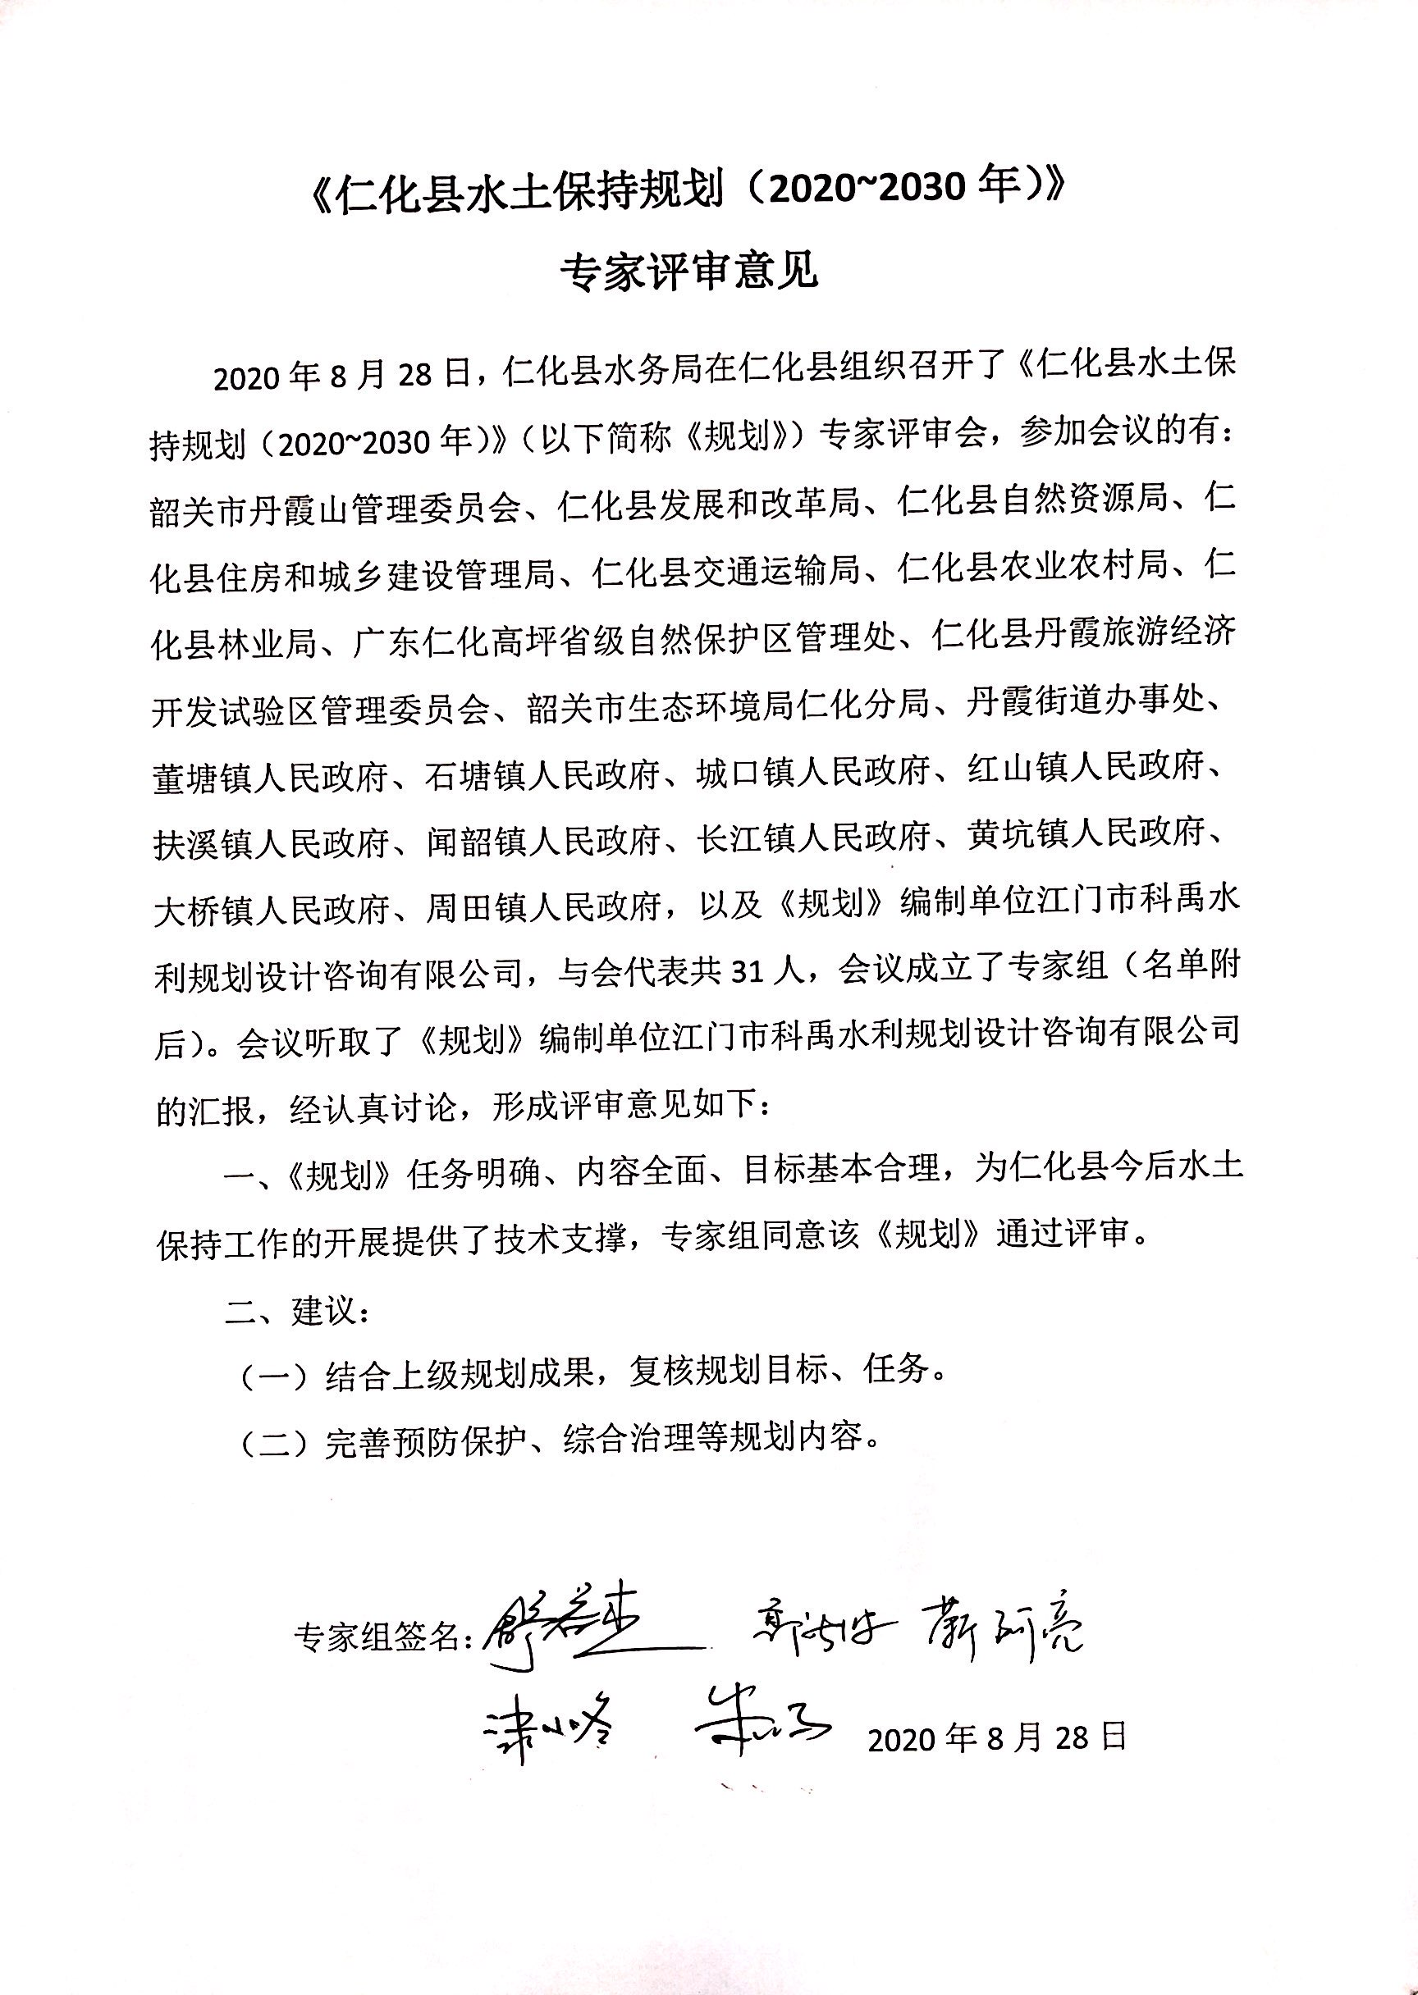
附件2 专家签到表
